基金行业统一测试项目二期
第三次验收测试
测试总结报告

飞创信息技术有限公司
(版权所有，翻版必究)
文档历史
版本历史
当前版本日期: 2018/05/17 | 下个版本预计日期

版本号 | 修改日期 | 描述 | 是否变更 | 人员
0.1 | 2018/05/17 | 初稿创建 | (N) | 蔡翔乾
1.0 | 2018/05/18 | 定稿 |  | 蔡翔乾

一旦进行重大修订，该文档版本号将以1.0增加；若仅进行说明性或清晰化的修改该文档版本将以0.1增加。
审核
此文档需要经过下列主管审核，并记录在项目的质量管理部分
姓名 | 职务
董琳 | 测试中心副总监
发布
此文档将被发布给下列人员进行注释:
姓名 | 职务
隋文东 | 项目经理
林梓 | 测试经理
李爽、蔡翔乾 | 测试业务经理
王双月、王长春、赵海舒 | 测试人员

目 录
1 简介 4
1.1 文档目的 4
1.2 项目背景 4
1.3 测试策略 4
1.4 测试范围 5
1.5 缺陷严重等级定义 6
2 测试用例及执行情况汇总 6
2.1 测试用例 6
2.2 测试执行情况 6
3 测试结果汇总 7
3.1 测试执行结果 7
3.2 缺陷汇总 8
4 缺陷统计与分析 9
4.1 缺陷统计 9
4.2 缺陷按严重度分布情况 9
4.3 缺陷按模块、模块+严重度分布情况 10
4.4 版本缺陷与变更数量比例按模块分布情况 11
4.5 缺陷按修复计划+严重度统计情况 11
5 测试总结 12

简介

文档目的
本文档主要描述基金行业统一测试项目二期第三次验收测试的概括与总结，其中涉及测试范围、测试执行汇总、测试结果汇总、缺陷统计与分析等内容。
预期读者为开发人员、测试人员及其他项目干系人，对本次验收测试的执行情况及缺陷进行全面的汇总描述。

项目背景
基金行业统一测试项目17-18年度的二期合作，根据年度任务安排，测试组已完成两次验收测试，并按计划在18年4月至18年5月完成第三次验收测试，被测版本为20170630C版本。
基于项目组对验收测试试运行的经验总结，对版本升级的特点分析，二期第三次验收测试划分两部分测试工作并行展开，具体计划、时间点、里程碑如下：
- 版本变更验收，4月9日-4月27日
在20170630C版本完成范围内新增修改点的验收测试，过程中按测试需求分析、用例设计、测试执行顺序推进，通过测试管理平台同步发布测试用例。
- 版本回归测试，4月9日-5月18日
使用最新版回归测试用例库，在20170630C版本完成回归测试，并于项目结束发布本次验收测试的测试报告。

测试策略
二期第三次验收测试-版本变更验收测试，针对版本上新增修改功能进行验收，测试组经过分析，较往次验收测试划分功能、业务主线，本次验收测试仅对应功能主线。
- 变更验收-功能主线
主要针对“功能优化驱动的相对独立的功能修改点”进行测试。
具体测试实施，以升级说明文档为依据，本次验收测试主要针对高优先级-核心模块的核心功能（指令、交易、风控模块）展开正向、反向场景充分覆盖。
- 回归测试-功能主线
针对风控模块采用自动化测试方法，通过UI界面下单触发风控，进而校验分子分母计算是否正确，主要覆盖ABCGHIJ类风控。
- 回归测试-业务流程主线
针对核心交易业务将交易业务按关键参数进行组合，按流程贯穿指令、交易、清算模块。
- 回归测试-业务主线
基于年度合作任务安排，本次验收测试针对存款业务及网下申购进行了专项回归测试。

测试范围
依据恒生公司提供的版本升级说明文档，二期第三次验收测试的测试范围具体包括：
- 20170630C版本上针对所涉及的范围内的新增修改功能，进行测试用例设计，并完成测试执行。测试组对所覆盖的变更点建立了需求跟踪矩阵，便于快速定位、识别被测功能，请参见附件：
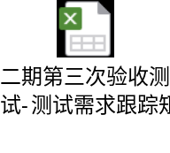
- 回归测试用例库（覆盖核心市场、业务、功能）；
- 存款业务新增用例；
- 网下申购业务新增用例；
对应版本升级说明的详细测试范围请参见附件。
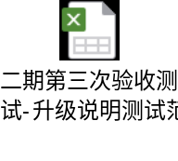
测试实施过程中，测试组识别原测试范围存在以下情况的，相关变更点及缺陷被确认为范围外：
- 合同范围外变更点及缺陷
- 无法构造测试数据触发功能/缺陷场景

缺陷严重等级定义
测试组参考《中华人民共和国金融行业标准-证券期货业软件测试规范》中关于缺陷严重等级划分的定义，结合基金行业O32投资管理系统具体特性，形成项目内对于验收测试的缺陷严重等级的定义：
- 致命缺陷：导致系统宕机，崩溃，不可用的问题；
- 严重缺陷：影响交易指令、委托下达操作，误导交易员，头寸计算错误，风险控制错误等可能造成基金公司损失的问题；
- 一般缺陷：非核心功能失效、逻辑错误，或功能可用但处理存在异常，与需求不符的问题；
- 轻微缺陷：不影响功能运行，UI显示、提示信息等问题；
- 改善建议：对系统的改善型建议，可改可不改的问题；

测试用例及执行情况汇总

测试用例
二期第三次验收测试试运行，测试组共设计测试用920条。其中变更验收测试新增测试用例589条，存款及网下申购新增专项用例331条。
具体测试策略请参看本文1.3章节内容。
测试组已通过测试管理平台向基金公司发布本次新增测试用例。详细测试用例可移步<测试管理平台>-[测试设计->手工设计-> 13_二期第三次验收测试_20170630C]文件夹中查看。

测试执行情况
二期第三次验收测试的变更功能验收、回归测试均在20170630C进行，测试组通过客户端的指令下达、委托交易等功能进行测试数据构造。
- 变更功能验收测试：
执行工作共计3周时间，执行一轮。对范围内高优先级新增修改功能进行验收测试，通过本地测试环境及测试中心虚拟交易所进行测试执行。
- 回归测试：
执行工作共计7周时间，执行一轮。回归测试用例库及存款和网下申购业务，通过本地测试环境及测试中心虚拟交易所进行测试执行。

测试结果汇总

测试执行结果
二期第三次验收测试版本变更验收测试，基于测试范围及策略，共执行功能主线测试用例589个（用例执行通过率为92.7%），具体执行情况汇总如下：
主线划分 | 模块/业务 | 计划执行 | 通过 | 不通过 | 未执行 | 完成比例
功能主线 | 指令模块 | 213 | 201 | 12 | 0 | 100%
功能主线 | 交易模块 | 119 | 113 | 6 | 0 | 100%
功能主线 | 风控模块 | 106 | 101 | 5 | 0 | 100%
功能主线 | 日终清算 | 4 | 4 | 0 | 0 | 100%
功能主线 | 财务模块 | 27 | 27 | 0 | 0 | 100%
功能主线 | 系统管理 | 105 | 85 | 20 | 0 | 100%
功能主线 | 信息查询 | 15 | 15 | 0 | 0 | 100%
汇总 |  | 589 | 546 | 43 | 0 | 100%
二期第二次验收测试版本回归测试，划分功能主线、业务流程主线，并对存款及网下申购业务进行了专项业务回归。共执行测试用例841个，其中功能主线通过自动化测试执行风控模块用例144个（用例执行通过率为100%）；业务流程主线执行用例366个（用例执行通过率为98.1%）；存款及网下申购业务执行用例331个（用例通过率为90.3%），详细执行情况汇总如下：
功能主线用例执行统计如下：
测试执行内容 | 测试用例数目
测试执行内容 | 计划执行 | 未执行 | 通过 | 不通过
总计: | 144 | 0 | 144 | 0
风控模块 | 144 | 0 | 144 | 0

业务流程主线用例执行统计如下：
测试执行内容 | 测试用例数目
测试执行内容 | 计划执行 | 未执行 | 通过 | 不通过
总计: | 366 | 0 | 359 | 7
股票买卖 | 175 | 0 | 171 | 4
基金买卖 | 24 | 0 | 24 | 0
债券买卖 | 138 | 0 | 137 | 1
质押式回购 | 18 | 0 | 18 | 0
银行间-债券买卖 | 8 | 0 | 6 | 2
ETF申赎业务 | 3 | 0 | 3 | 0
专项业务回归用例执行统计如下：
测试执行内容 | 测试用例数目
测试执行内容 | 计划执行 | 未执行 | 通过 | 不通过
总计: | 331 | 0 | 299 | 32
存款 | 126 | 0 | 119 | 7
网下申购 | 205 | 0 | 180 | 25

缺陷汇总
二期第三次验收测试试运行执行过程中，测试组共提出缺陷55个，其中已完成确认缺陷27个，其中功能类缺陷25个，文档类缺陷2个。由于恒生未能及时对测试组提出的缺陷进行确认回复，目前还有28个缺陷正在沟通跟进。
已完成确认的27个功能类缺陷中，严重缺陷4个，一般缺陷18个，轻微缺陷1个，改善建议4个。严重缺陷描述如下表所示：
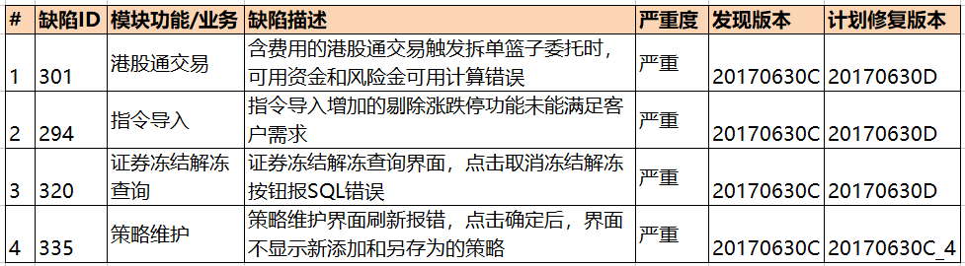
本次验收测试提交的有效缺陷的详细信息，详见附件。
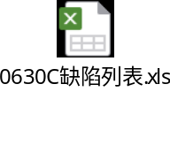
同时可移步<测试管理平台>-[缺陷管理->缺陷管理]，按发现版本=“20170630C”且状态=“打开”筛选查看。

缺陷统计与分析

缺陷统计
二期第三次验收测试的提交功能缺陷，汇总统计如下：
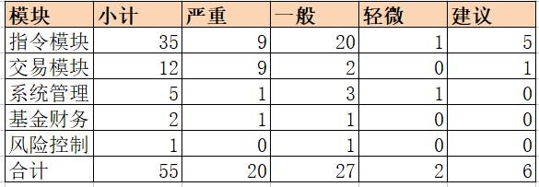

缺陷按严重度分布情况
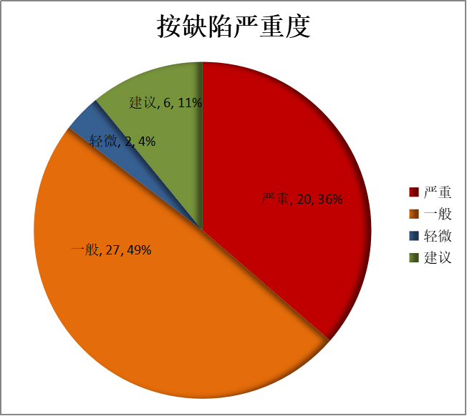
如图所示，按严重度统计，严重缺陷占比36%，一般缺陷49%，轻微缺陷4%，改善建议11%。本次测试发现O32系统在头寸控制、费用计算等核心逻辑处理上仍存在较多严重缺陷，版本质量仍需提高。

缺陷按模块、模块+严重度分布情况
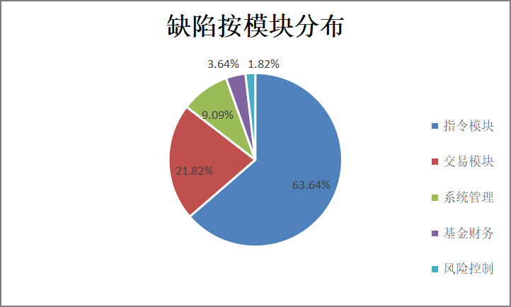
如图所示，本次验收测试发现缺陷按模块分布统计，指令、交易、系统管理模块的缺陷占比较高，分别为63.64%、21.82%、9.09%。
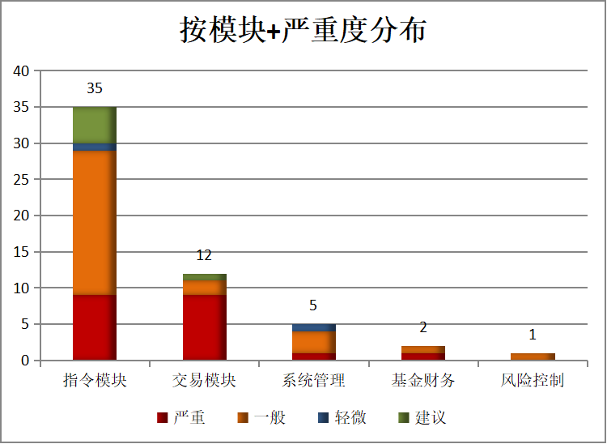
如图所示，本次验收测试缺陷较集中于指令模块，而严重缺陷则主要分布在指令、交易模块。结合缺陷按模块分布占比情况分析，指令、交易模块的质量风险相对较高，需保持较高的关注度。

版本缺陷与变更数量比例按模块分布情况
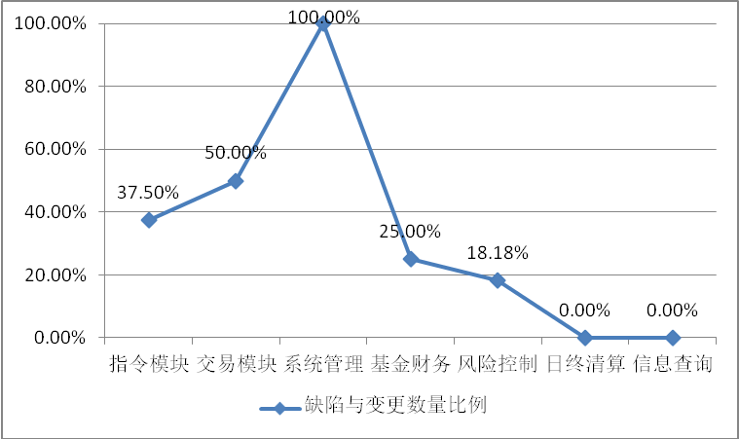
上图为按模块统计的存在缺陷的变更数量占全部变更数量的百分比，该维度可展示模块的整体变更质量情况。如图所示，系统管理模块的变更100%存在缺陷，交易模块高达50%，指令模块达37.5%，基金财务模块占25%，风险控制模块占18.18%。由于本次验收测试，测试组加强对高优先级变更的覆盖力度，各模块内优先覆盖改动逻辑复杂的变更点，减少对如仅文案变动的简单变更的覆盖，测试结果显示，逻辑处理复杂的变更点缺陷发现率较高，需加强对复杂逻辑变更点的关注。

缺陷按修复计划+严重度统计情况
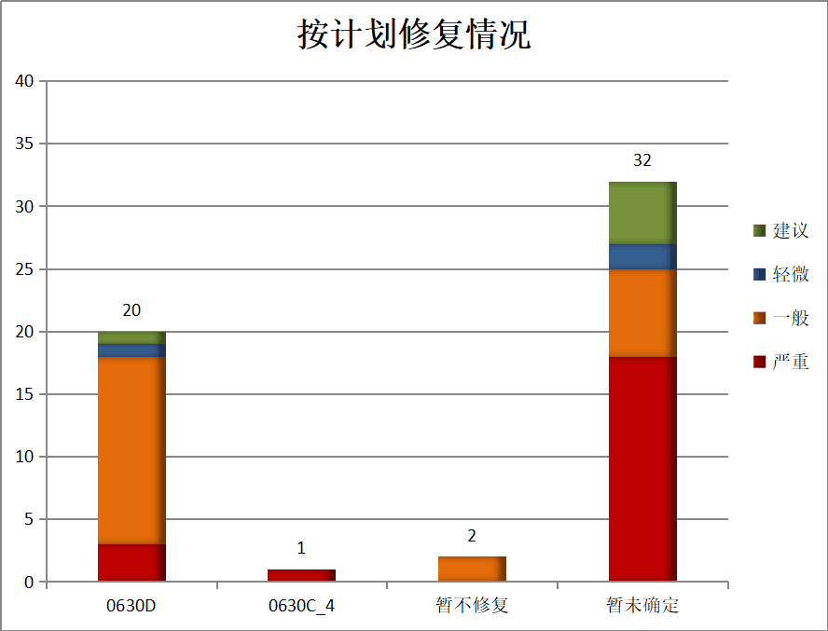
由于本次验收测试缺陷确认不够及时，导致32个缺陷暂未回复修复情况。已回复修复计划的缺陷中，20个缺陷计划于0630D版本修复，1个缺陷于0630C_4修复。暂未确定修复版本的原因主要有：未及时反馈需后续跟踪、双方对缺陷回复解释有分歧、缺陷非100%再现、建议类缺陷暂未排期。

测试总结
二期第三次验收测试版本为20170630C，测试范围覆盖0630C范围内高优先级变更点，测试周期为7周；设计新增用例920条，版本变更测试执行用例589条，回归测试执行用例1430条；共提出缺陷55个，其中功能类缺陷53个，文档类缺陷2个，已与恒生公司逐一确认功能类缺陷修复计划。
经过对O32系统及版本特性的分析研究，以及历次版本验收测试经验积累，测试组逐渐形成了相对成熟的测试策略及回归测试用例库，并计划在后续验收测试中，持续积累记录测试过程的各项数据，形成具有指导意义的量化度量基准。
测试组通过本测试报告，向各基金公司发布了本次验收测试覆盖的具体范围，及缺陷发现及计划修复情况。建议各基金公司在缺陷修复前注意规避缺陷场景，并持续关注后续缺陷修复的具体方案及进展。另外由于行业统一测试是面向行业共通需求的测试，因此请各基金公司依据实际需要，酌情对各自个性化功能、场景进行补充测试。

